«Там на неведомых дорожках»
сказочно-игровая программа.
Цели:
-закрепить спортивные знания, умения, навыки;
- развивать ловкость, быстроту реакции на основе овладения физической культурой;
-воспитывать взаимовыручку, уважение друг к другу, чувство коллективизма.

Оборудование: 2 кегли, 2 удочки с кольцами, 2 обруча, 2 деревянных лошадки, 2 скамейки, 2 стула, 2 веревки по 3 м, 2 повязки на глаза, 2 пары больших тапочек,10 монет из толстого картона, 2 корзины, 6 кубиков, большие следы ног из картона.
Ход программы:
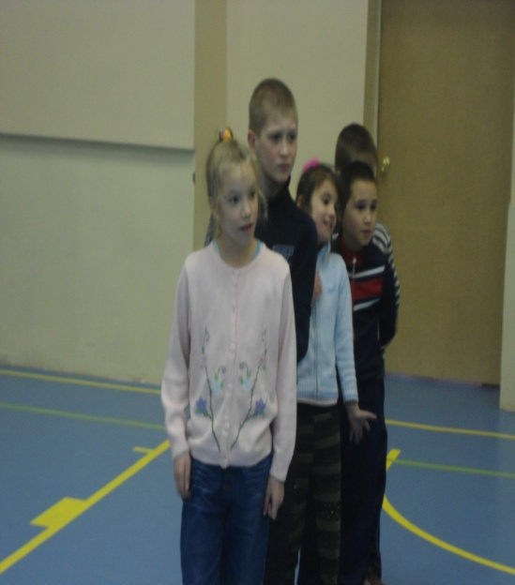
В программе принимают участие 2 команды по 10 человек. В каждой команде выбирается заранее капитан и дается сказочное название.
Ведущий:
Сказка тебя заждалась! Торопись!
Одержишь победу – получишь свой приз!
Смелым ты будь, не трусь, не робей.
Выбери конкурс себе поскорей.
Смело играй и стремись победить,
Мудростью, ловкостью всех удивить.
Ждут тебя шутки, веселье и смех…
Наша программа сегодня для всех!

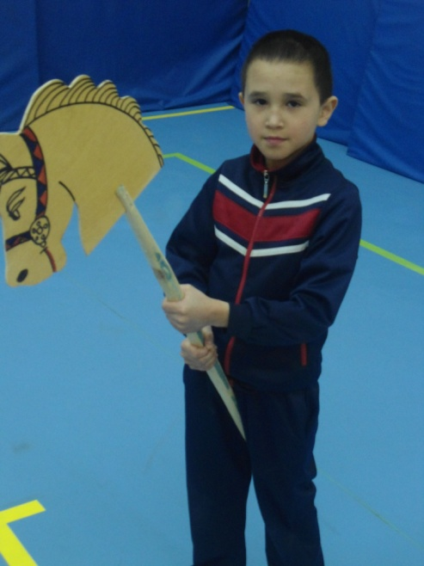
Ведущий проводит игры и эстафеты, которые имеют сказочные названия.

1.«Богатыри».
Команды получают по «лошадке» (деревянная палка с головой лошади из фанеры). Первые участники команд «седлают лошадей», скачут до финишного стула, оббегают его, и возвращаются обратно к команде. К первому участнику «подсаживается» второй, и они «скачут» вместе. Затем «лошадь» передается другой паре участников. Соревнования продолжаются пока все участники команд не побудут в роли «наездников». Побеждает команда, которая быстро и правильно выполнила задание.

2. «Золушка».
Участники команд делятся по парам. «Мачеха» берет корзинку с кубиками, бежит к финишному стулу и разбрасывает на нем кубики. Потом возвращается и отдает корзинку «Золушке». «Золушка » бежит и собирает кубики в корзинку, возвращается к команде и т.д. Побеждает самая быстрая и точная команда.

3. «Канатоходец Тибул».
На полу от старта до финиша протянута веревка. Задача участников команд: пробежать точно по веревке к финишу и обратно, не отклоняясь в сторону.
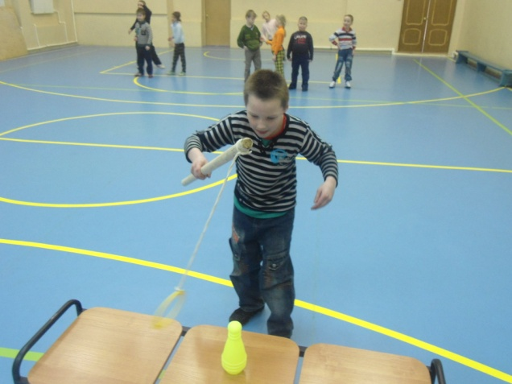
4. «Кот в сапогах на рыбалке».
Участники по очереди бегут к финишному стулу, на котором стоят кегли-«рыбки». Рядом лежит «удочка» (палка, к которой привязана веревка с кольцом). Надо набросить кольцо на кеглю. Дается три попытки. Команда поймавшая больше «рыбок» побеждает.

5. «Теремок».
На финиш кладут по обручу – это теремки. Бежит первый участник – это «мышка». Спрашивает: «Кто в тереме живет?» и залезает в обруч. Далее бежит второй участник - «лягушка». Вопрос: «Кто в тереме живет?» Ответ: «Я мышка-норушка. А ты кто?» «Я – лягушка-квакушка» и тоже залезает в обруч. И так далее: «волчок - серый бочок», «лиса – рыжая краса». Затем подбегает «медведь», берет обруч и тянет к старту. Побеждает команда, которая выразительно сыграла роли и первой пришла к старту.

6. Загадки для команды (участники команд отгадывают).

Ждали маму с молоком,  А пустили волка в дом…  Кем же были эти  Маленькие дети?  (Семеро козлят) | Была она артисткой  Прекрасной как звезда,  От злого Карабаса  Сбежала навсегда.  (Мальвина)
В детстве все над ним смеялись,  Оттолкнуть его старались:  Ведь никто не знал, что он  Белым лебедем рожден.  (Гадкий утенок) | Уплетая калачи,  Ехал парень на печи.  Прокатился по деревне  И женился на царевне.  (Емеля)
Покупала самовар,  А спасал ее комар.  (Муха-цокотуха) | Он разбойник, он злодей,  Свистом он пугал людей.  (Соловей-разбойник)
Вот совсем не трудный,  Коротенький вопрос:  Кто в чернила сунул  Деревянный нос?  (Буратино) | Он в Италии родился,  Он своей семьей гордился.  Он не просто мальчик-лук,  Он надежный, верный друг.  (Чипполино)
Стрела молодца угодила в болото,  Ну где же невеста? Жениться охота!  А вот и невеста, глаза на макушке.  Невесту зовут…  (Царевна-лягушка) | Толстяк живет на крыше,  Летает он всех выше.  (Карлсон)

7. «Змей Горыныч».
Участники команд разбиваются по парам, становятся спиной друг к другу, надевают обруч и прыгают до финиша и обратно. Побеждает команда, которая быстрее и точнее выполнила прыжки в парах.

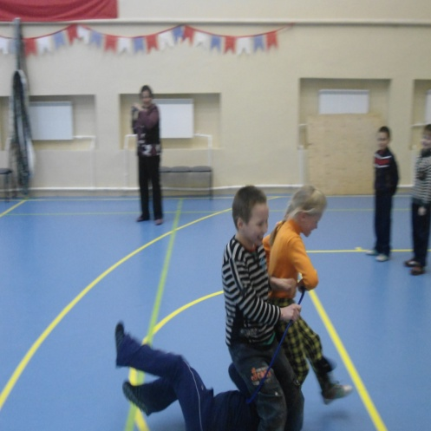
8. «Репка».
Первые участники команд – дед - бегут до финиша и обратно, вторые - бабки- присоединяются к ним, держась за талию, и бегут вдвоем. Затем присоединяются третьи – внучки, а далее все герои сказки.

9. «Лиса Алиса и кот Базилио».
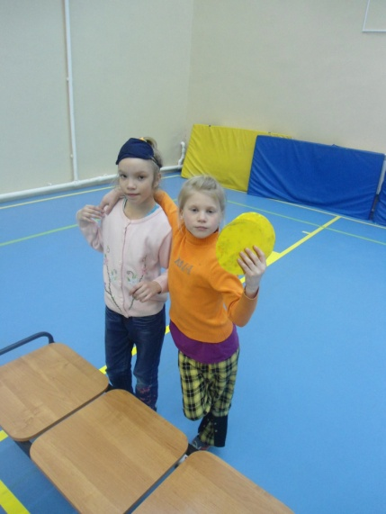
Участники команд разбиваются по парам. «Кот» надевает повязку на глаза. «Лиса» надевает большие тапочки и берет одной рукой за плечо «кота». Так они преодолевают расстояние до финиша, где берут со стула 5 монет. Другая пара возвращает монеты на место.

10. «Там на неведомых дорожках».
Первые участники команд берут по два следа ног, вырезанных из картона, становятся на них и идут до финиша и обратно. Передают реквизит следующему участнику команды. Побеждает команда, выполнившая быстрее и точнее задание.
Награждение победившей команды.

Учитель начальных классов Е.А. Хомичук

